FESTIDULCE 2B CADA UNO TRAE EL PAQUETE O BANDEJA O CANTIDAD ASIGNADA.
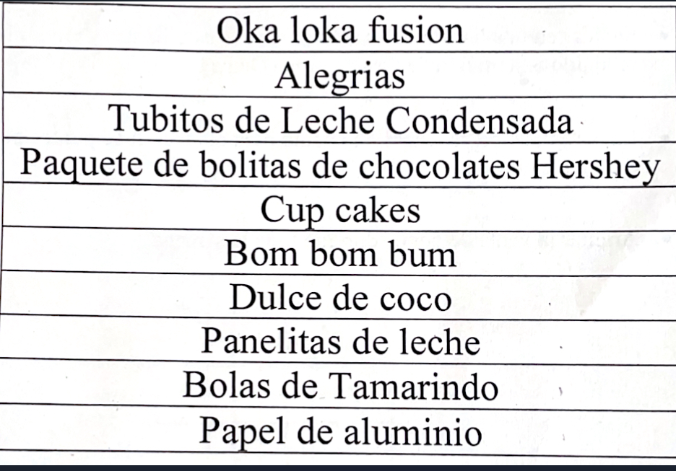
1 PAQ: BELTRÁN /BONILLA / ROSALES

1 BANDEJA: BUSTILLO/CAMPO

1 PAQ: DE LEÓN / DÍAZ/ QUINTERO

1 PAQ: ERAZO/ ESPAÑA/ RUÍZ

1 BANDEJA: ESPINOZA/ GARCÍA

1 PAQ: GONZALEZ/ HERNÁNDEZ
8 UNIDADES EN VASO INDIVIDUAL: JIMENEZ/ LAMADRID

1 PAQ: MANOTAS / NEIRA/ TONCEL

1 PAQ: ORTIZ/ PÁJARO

2 ROLLOS: PEÑA/ PEREZ/ SOLANO

